V21 Kursutvärdering 2VA006

Antal respondenter: 19 Antal svar: 8
Svarsfrekvens: 42,11 %

Jag uppfattar att jag genom denna kurs utvecklat värdefulla kunskaper /färdigheter.
Jag uppfattar att jag genom denna kurs utvecklat värdefulla kunskaper/färdigheter. Antal svar  i mycket liten grad 0 (0,0%)  i liten grad 0 (0,0%)  delvis 1 (12,5%)  i hög grad 6 (75,0%)  i mycket hög grad 1 (12,5%)  Summa 8 (100,0%) |  | 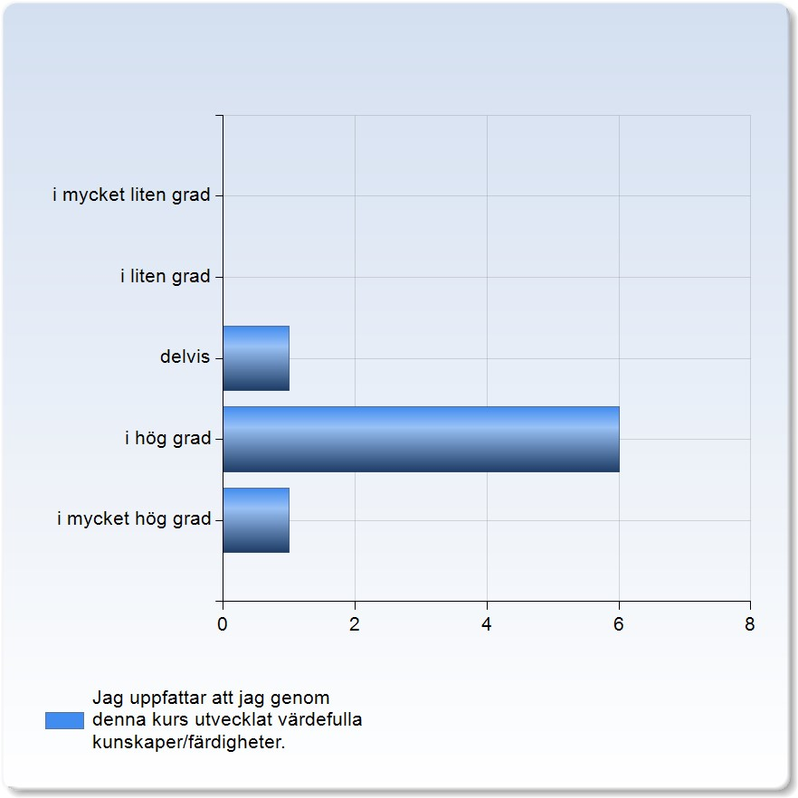
 | Medelvärde | Standardavvikelse | Variationskoefficient | Min | Undre kvartil | Median | Övre  kvartil | Max
Jag uppfattar att jag genom denna kurs utvecklat värdefulla kunskaper/färdigheter. | 4,0 | 0,5 | 13,4 % | 3,0 | 4,0 | 4,0 | 4,0 | 5,0
 | Medelvärde | Standardavvikelse | Variationskoefficient | Min | Undre kvartil | Median | Övre  kvartil | Max
Jag uppfattar att det fanns en röd tråd genom kursen – från lärandemål till examination. | 4,0 | 1,1 | 26,7 % | 2,0 | 3,5 | 4,0 | 5,0 | 5,0
Jag bedömer att jag har uppnått alla kursens lärandemål.
Jag bedömer att jag har uppnått alla kursens lärandemål. Antal svar  i mycket liten grad 0 (0,0%)  i liten grad 0 (0,0%)  delvis 0 (0,0%)  i hög grad 5 (62,5%)  i mycket hög grad 3 (37,5%)  Summa 8 (100,0%) |  |  | 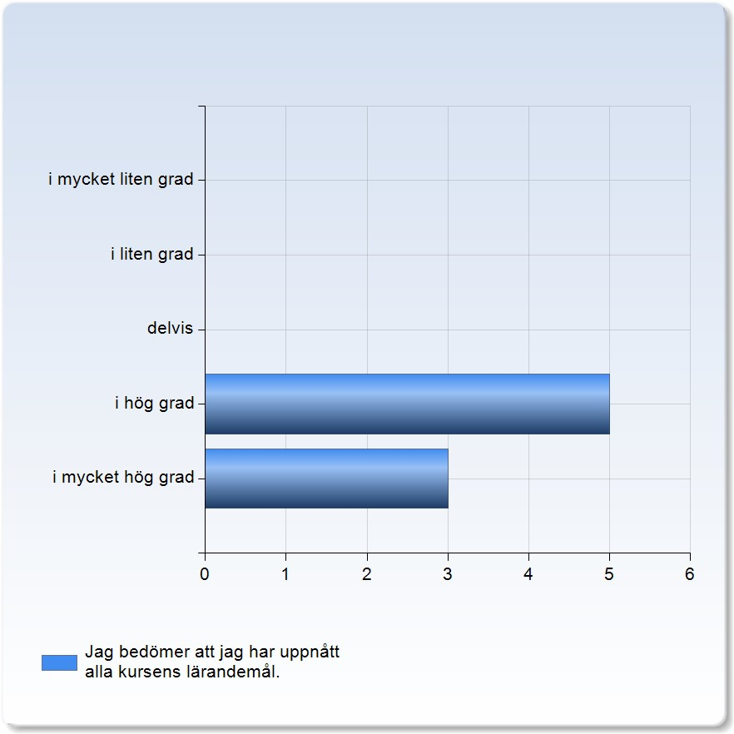
 | Medelvärde | Standardavvikelse |  | Variationskoefficient | Min | Undre kvartil | Median | Övre  kvartil | Max
Jag bedömer att jag har uppnått alla kursens lärandemål. | 4,4 | 0,5 |  | 11,8 % | 4,0 | 4,0 | 4,0 | 5,0 | 5,0
Jag uppfattar att det fanns en röd tråd genom kursen – från lärandemål till examination.
Jag uppfattar att det fanns en röd tråd genom kursen – från lärandemål till examination. Antal svar  i mycket liten grad 0 (0,0%)  i liten grad 1 (12,5%)  delvis 1 (12,5%)  i hög grad 3 (37,5%)  i mycket hög grad 3 (37,5%)  Summa 8 (100,0%) | 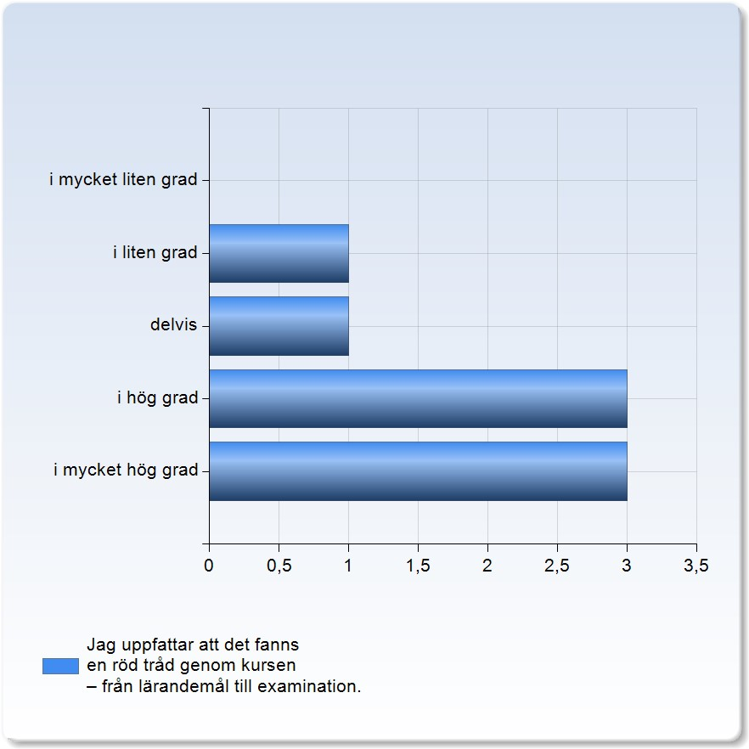
Jag uppfattar att kursen har stimulerat mig till ett vetenskapligt förhållningssätt (till exempel analytiskt och kritiskt tänkande, eget sökande och värdering av information).
Jag uppfattar att kursen har stimulerat mig till ett vetenskapligt förhållningssätt (till exempel analytiskt och kritiskt tänkande, eget sökande och värdering av information). Antal svar  i mycket liten grad 0 (0,0%)  i liten grad 0 (0,0%)  delvis 0 (0,0%)  i hög grad 5 (62,5%)  i mycket hög grad 3 (37,5%)  Summa 8 (100,0%) |  | 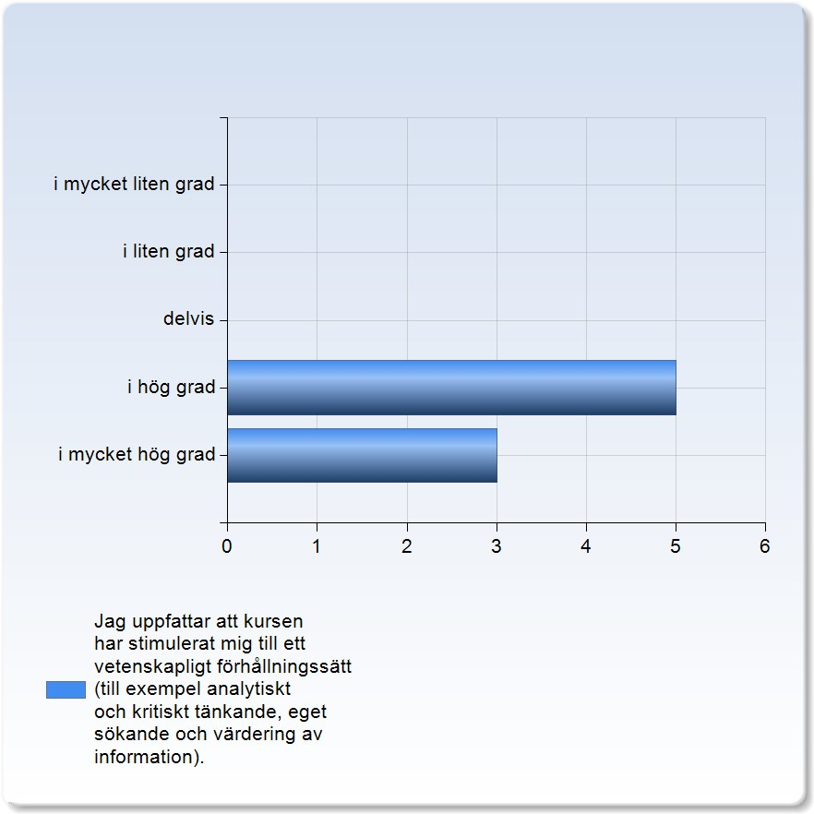
 | Medelvärde |  | Standardavvikelse | Variationskoefficient | Min | Undre kvartil | Median | Övre  kvartil | Max
Jag uppfattar att kursen har stimulerat mig till ett vetenskapligt förhållningssätt  (till exempel analytiskt och kritiskt tänkande, eget sökande och värdering av information). | 4,4 |  | 0,5 | 11,8 % | 4,0 | 4,0 | 4,0 | 5,0 | 5,0

Jag uppfattar att lärarna varit tillmötesgående under kursens gång för idéer och synpunkter på kursens utformning och innehåll.
Jag uppfattar att lärarna varit tillmötesgående under kursens gång för idéer och synpunkter på kursens utformning och innehåll. Antal svar  i mycket liten grad 0 (0,0%)  i liten grad 0 (0,0%)  delvis 0 (0,0%)  i hög grad 5 (62,5%)  i mycket hög grad 3 (37,5%)  Summa 8 (100,0%) |  | 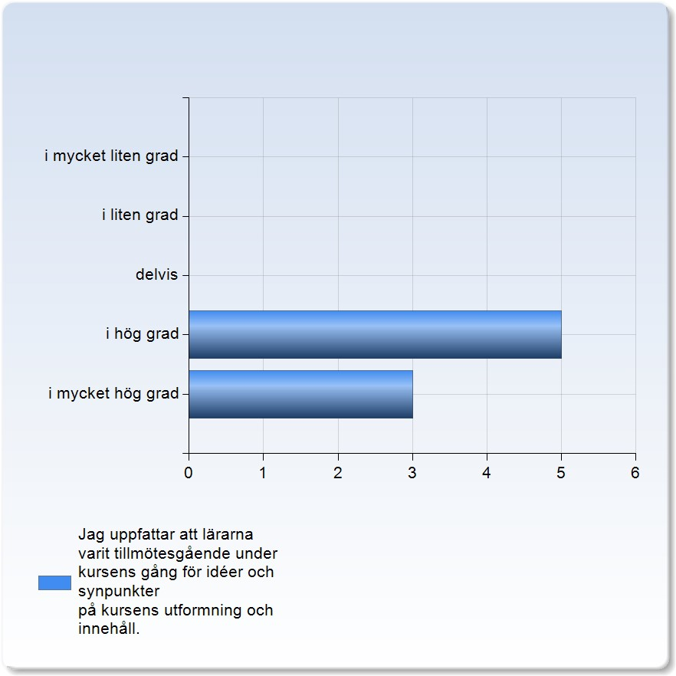
 | Medelvärde |  | Standardavvikelse | Variationskoefficient | Min | Undre kvartil | Median | Övre  kvartil | Max
Jag uppfattar att lärarna varit tillmötesgående under kursens gång för idéer och synpunkter på kursens utformning och innehåll. | 4,4 |  | 0,5 | 11,8 % | 4,0 | 4,0 | 4,0 | 5,0 | 5,0
Jag har reflekterat över det jag lärt mig under den här kursen.
Jag har reflekterat över det jag lärt mig under den här kursen. Antal svar  i mycket liten grad 0 (0,0%)  i liten grad 0 (0,0%)  delvis 1 (12,5%)  i hög grad 3 (37,5%)  i mycket hög grad 4 (50,0%)  Summa 8 (100,0%) |  |  | 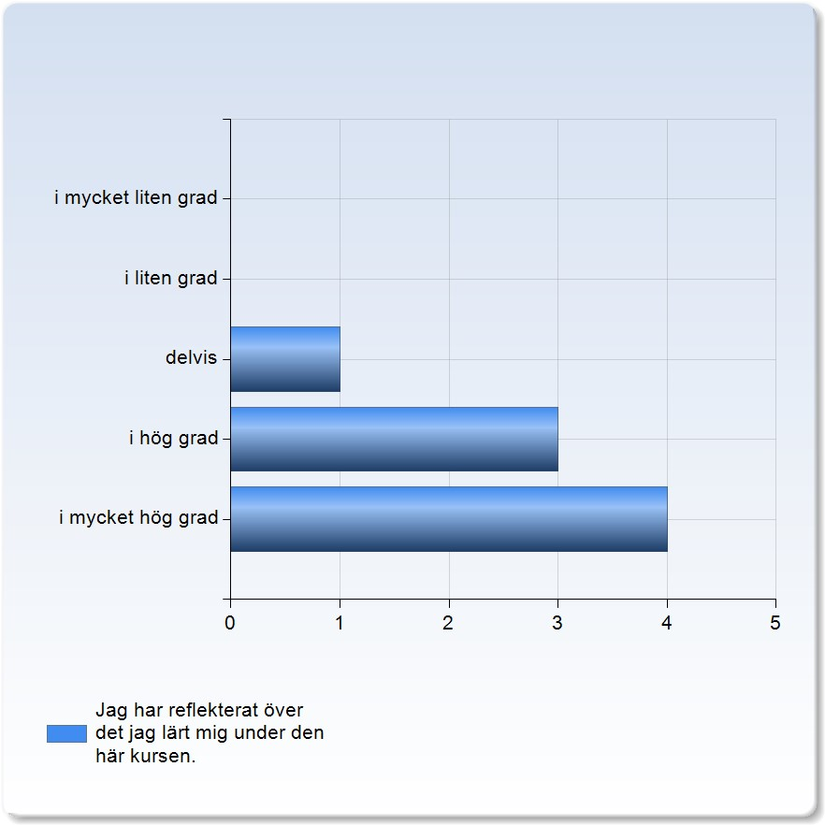
 | Medelvärde | Standardavvikelse |  | Variationskoefficient | Min | Undre kvartil | Median | Övre  kvartil | Max
Jag har reflekterat över det jag lärt mig under den här kursen. | 4,4 | 0,7 |  | 17,0 % | 3,0 | 4,0 | 4,5 | 5,0 | 5,0
Examinationen var relevant i förhållande till kursens lärandemål.
Examinationen var relevant i förhållande till kursens lärandemål. Antal svar  i mycket liten grad 0 (0,0%)  i liten grad 0 (0,0%)  delvis 0 (0,0%)  i hög grad 5 (62,5%)  i mycket hög grad 3 (37,5%)  Summa 8 (100,0%) |  |  | 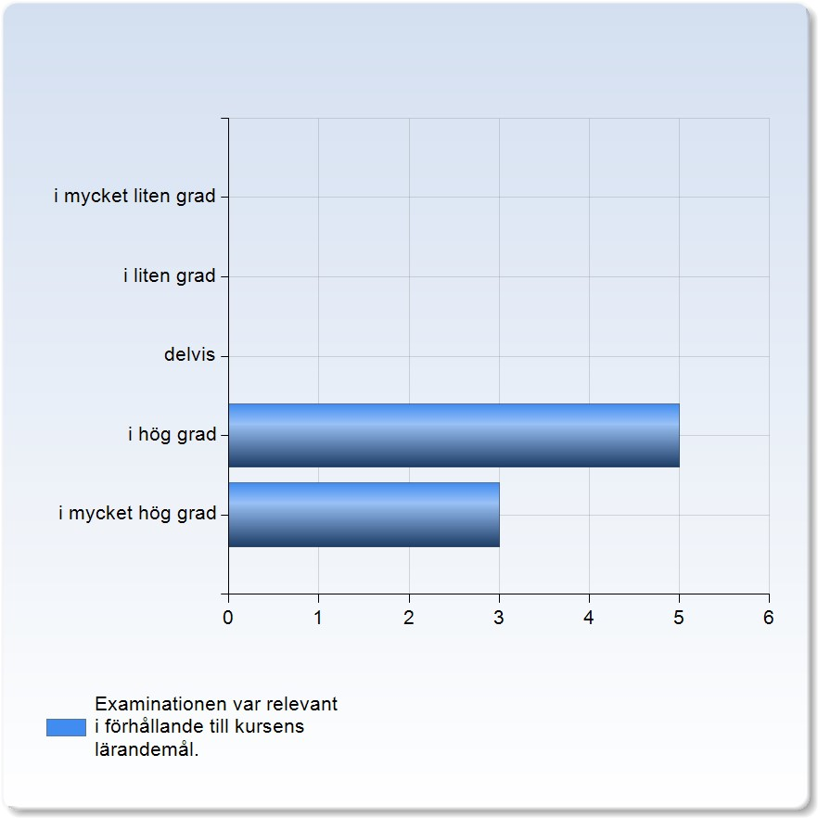
 | Medelvärde | Standardavvikelse |  | Variationskoefficient | Min | Undre kvartil | Median | Övre  kvartil | Max
Examinationen var relevant i förhållande till kursens lärandemål. | 4,4 | 0,5 |  | 11,8 % | 4,0 | 4,0 | 4,0 | 5,0 | 5,0

 | Medelvärde | Standardavvikelse | Variationskoefficient | Min | Undre kvartil | Median | Övre  kvartil | Max
Jag har under kursen haft möjlighet att lära tillsammans med, om och av andra yrkesgrupper. | 3,0 | 0,9 | 30,9 % | 2,0 | 2,5 | 3,0 | 3,0 | 5,0
Vi studenter uppmuntrades att ta ansvar för vårt eget lärande.
Vi studenter uppmuntrades att ta ansvar för vårt eget lärande. Antal svar  i mycket liten grad 0 (0,0%)  i liten grad 0 (0,0%)  delvis 0 (0,0%)  i hög grad 5 (62,5%)  i mycket hög grad 3 (37,5%)  Summa 8 (100,0%) |  |  | 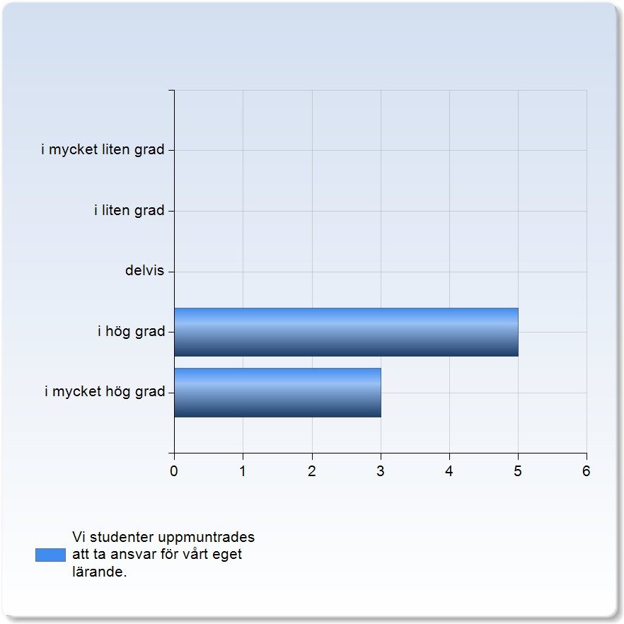
 | Medelvärde | Standardavvikelse |  | Variationskoefficient | Min | Undre kvartil | Median | Övre  kvartil | Max
Vi studenter uppmuntrades att ta ansvar för vårt eget lärande. | 4,4 | 0,5 |  | 11,8 % | 4,0 | 4,0 | 4,0 | 5,0 | 5,0
Jag har under kursen haft möjlighet att lära tillsammans med, om och av andra yrkesgrupper.
Jag har under kursen haft möjlighet att lära tillsammans med, om och av andra yrkesgrupper. Antal svar  i mycket liten grad 0 (0,0%)  i liten grad 2 (25,0%)  delvis 5 (62,5%)  i hög grad 0 (0,0%)  i mycket hög grad 1 (12,5%)  Summa 8 (100,0%) | 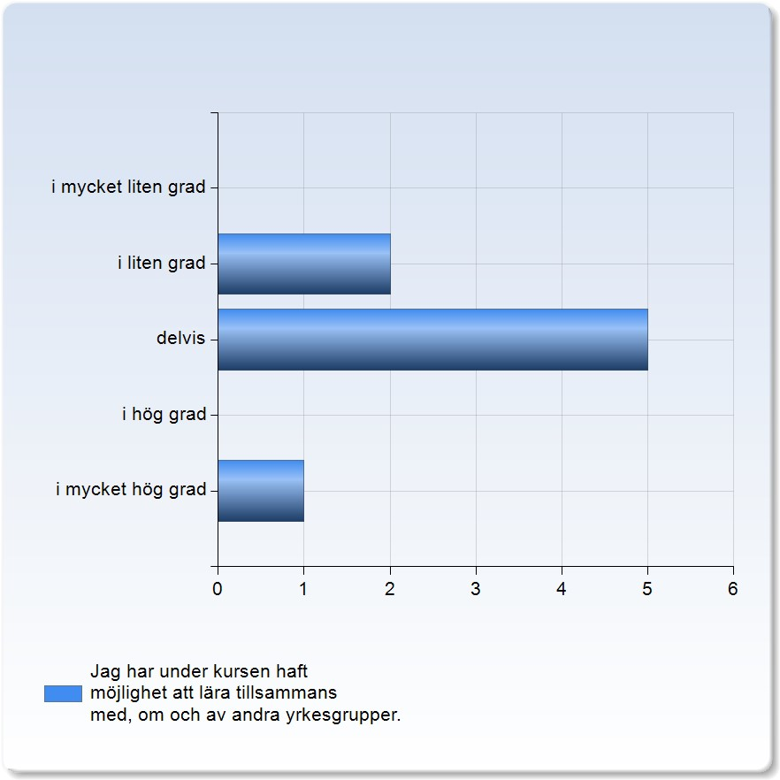
Vilken är din helhetsbedömning av kursen? Motivera.
Vilken är din helhetsbedömning av kursen? Motivera.
Kursens pedagogiska upplägg har stimulerat mitt lärande.
Kursens pedagogiska upplägg har stimulerat mitt lärande. Antal svar  i mycket liten grad 0 (0,0%)  i liten grad 1 (12,5%)  delvis 0 (0,0%)  i hög grad 5 (62,5%)  i mycket hög grad 2 (25,0%)  Summa 8 (100,0%) |  |  | 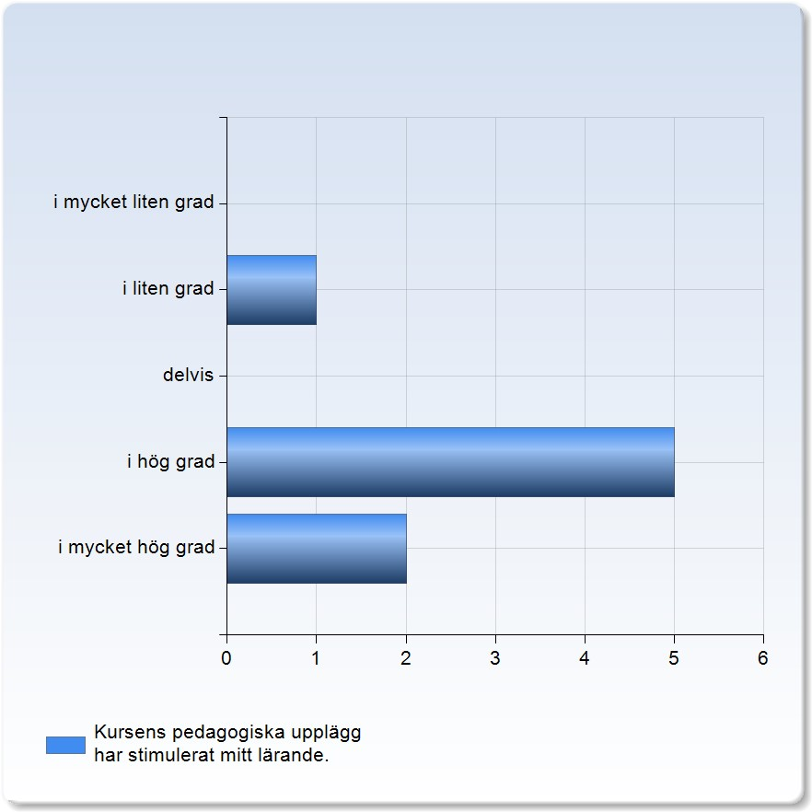
 | Medelvärde | Standardavvikelse |  | Variationskoefficient | Min | Undre kvartil | Median | Övre  kvartil | Max
Kursens pedagogiska upplägg har stimulerat mitt lärande. | 4,0 | 0,9 |  | 23,1 % | 2,0 | 4,0 | 4,0 | 4,5 | 5,0
 | Medelvärde | Standardavvikelse | Variationskoefficient | Min | Undre kvartil | Median | Övre  kvartil | Max
Den återkoppling som jag fick under kursen har haft betydelse för min utveckling och mitt fortsatta lärande. | 3,9 | 0,8 | 21,5 % | 3,0 | 3,0 | 4,0 | 4,5 | 5,0
Jag hade tillräckliga förkunskaper inför denna kurs som grund för mitt fortsatta lärande.
Jag hade tillräckliga förkunskaper inför denna kurs som grund för mitt fortsatta lärande. Antal svar  i mycket liten grad 0 (0,0%)  i liten grad 1 (12,5%)  delvis 0 (0,0%)  i hög grad 5 (62,5%)  i mycket hög grad 2 (25,0%)  Summa 8 (100,0%) |  | 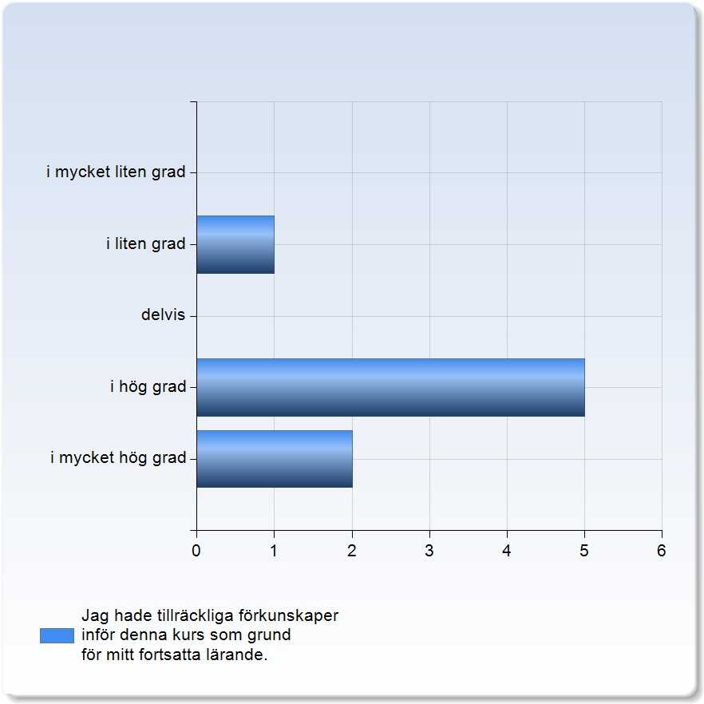
 | Medelvärde |  | Standardavvikelse | Variationskoefficient | Min | Undre kvartil | Median | Övre  kvartil | Max
Jag hade tillräckliga förkunskaper inför denna kurs som grund för mitt fortsatta lärande. | 4,0 |  | 0,9 | 23,1 % | 2,0 | 4,0 | 4,0 | 4,5 | 5,0
Den återkoppling som jag fick under kursen har haft betydelse för min utveckling och mitt fortsatta lärande.
Den återkoppling som jag fick under kursen har haft betydelse för min utveckling och mitt fortsatta lärande. Antal svar  i mycket liten grad 0 (0,0%)  i liten grad 0 (0,0%)  delvis 3 (37,5%)  i hög grad 3 (37,5%)  i mycket hög grad 2 (25,0%)  Summa 8 (100,0%) | 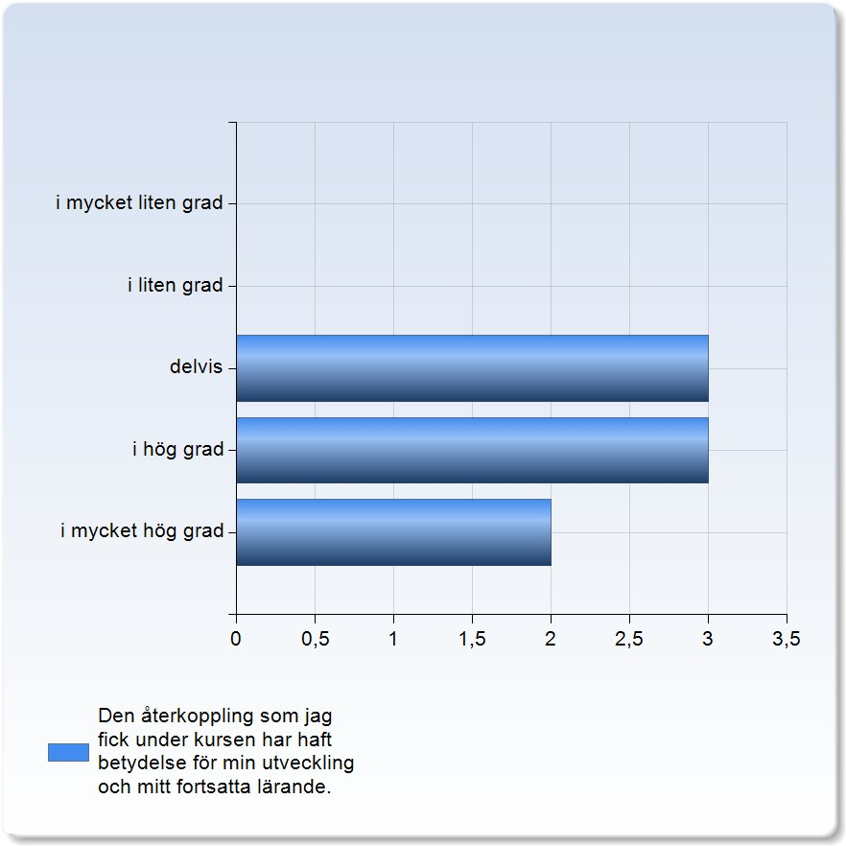
Kursen stimulerade mig till att självständigt söka efter mer information och kunskap.
Kursen stimulerade mig till att självständigt söka efter mer information och kunskap. Antal svar  i mycket liten grad 0 (0,0%)  i liten grad 0 (0,0%)  delvis 1 (12,5%)  i hög grad 5 (62,5%)  i mycket hög grad 2 (25,0%)  Summa 8 (100,0%) |  | 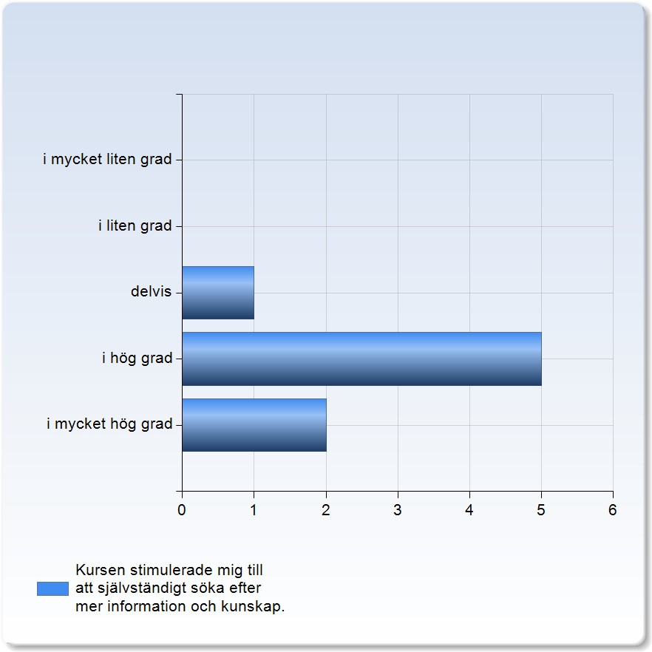
 | Medelvärde | Standardavvikelse | Variationskoefficient | Min | Undre kvartil | Median | Övre  kvartil | Max
Kursen stimulerade mig till att självständigt söka efter mer information och kunskap. | 4,1 | 0,6 | 15,5 % | 3,0 | 4,0 | 4,0 | 4,5 | 5,0
Vad tar du med dig från kursen?
Vad var kursens styrkor?
Ge förslag på hur kursen och de olika momenten kan utvecklas vidare?

